|  |  |
| --- | --- |
| E/ECE/324/Rev.1/Add.98/Rev.3/Amend.1−E/ECE/TRANS/505/Rev.1/Add.98/Rev.3/Amend.1 | |
|  | 9 November 2015 |

Соглашение

О принятии единообразных технических предписаний для колесных транспортных средств, предметов оборудования и частей, которые могут быть установлены и/или использованы на колесных транспортных средствах, и об условиях взаимного признания официальных утверждений, выдаваемых на основе этих предписаний[1]*

(Пересмотр 2, включая поправки, вступившие в силу 16 октября 1995 года)

Добавление 98: Правила № 99

Пересмотр 3 – Поправка 1

Дополнение 10 к первоначальному варианту Правил – Дата вступления в силу:   
8 октября 2015 года

Единообразные предписания, касающиеся официального утверждения газоразрядных источников света для использования в официально утвержденных газоразрядных оптических элементах механических транспортных средств

Данный документ опубликован исключительно в информационных целях. Аутентичным и юридически обязательным текстом является документ ECE/TRANS/WP.29/2015/28.



**ОРГАНИЗАЦИЯ ОБЪЕДИНЕННЫХ НАЦИЙ**

*Пункт 3.6.2* изменить следующим образом:

"3.6.2 Стабилизация

3.6.2.1 Для газоразрядных источников света, у которых фактический световой поток превышает 2 000 лм:

При проведении измерений в соответствии с условиями, указанными в приложении 4, газоразрядный источник света должен испускать по крайней мере:

через одну секунду: 25% своего фактического светового потока;

через четыре секунды: 80% своего фактического светового потока.

Фактический световой поток указан в соответствующей спецификации.

3.6.2.2 Для газоразрядных источников света, у которых фактический световой поток не превышает 2 000 лм и не содержит черных полос:

При проведении измерений в соответствии с условиями, указанными в приложении 4, газоразрядный источник света должен испускать по крайней мере 800 лм через одну секунду и по крайней мере 1 000 лм через четыре секунды.

Фактический световой поток указан в соответствующей спецификации.

Для газоразрядных источников света, у которых фактический световой поток не превышает 2 000 лм, но содержит черные полосы:

При проведении измерений в соответствии с условиями, указанными в приложении 4, газоразрядный источник света должен испускать по крайней мере 700 лм через одну секунду и по крайней мере 900 лм через четыре секунды.

Фактический световой поток указан в соответствующей спецификации".

*Приложение 1, перечень категорий газоразрядных источников света и номеров их спецификаций* изменить следующим образом:

"

| *Категории источника света* |  | *Номера спецификаций* |
| --- | --- | --- |
| D1R |  | DxR/1−7 |
| D1S |  | DxS/1−6 |
| D2R |  | DxR/1−7 |
| D2S |  | DxS/1−6 |
| D3R |  | DxR/1−7 |
| D3S |  | DxS/1−6 |
| D4R |  | DxR/1−7 |
| D4S |  | DxS/1−6 |
| D5S |  | D5S/1−5 |
| D6S |  | D6S/1−5 |
| D8R |  | D8R/1−6 |
| D8S |  | D8S/1−5 |

"

*Перечень спецификаций для газоразрядных источников света и последовательность их указания в настоящем приложении* изменить следующим образом:

"

| *Номера спецификаций* |  |
| --- | --- |
| DxR/1−7 | (Спецификация DxR/6: две страницы) |
| DxS/1−6 |  |
| D5S/1−5 |  |
| D6S/1−5 |  |
| D8S/1−5 |  |
| D8R/1−6 |  |

"

*Спецификация DxR/4, таблица,* изменить следующим образом:

"…

|  |  |
| --- | --- |
| D1R: цоколь PK32d-3  D2R: цоколь P32d-3  D3R: цоколь PK32d-6  D4R: цоколь P32d-6 | в соответствии с изданием МЭК 60061 (спецификация 7004-111-5) |

…"

*Спецификация DxS/4, таблица,* изменить следующим образом:

"…

|  |  |
| --- | --- |
| D1S: цоколь PK32d-2  D2S: цоколь P32d-2  D3S: цоколь PK32d-5  D4S: цоколь P32d-5 | в соответствии с изданием МЭК 60061  (спецификация 7004-111-5) |

…"

*Спецификация D5S/3, таблица,* изменить следующим образом:

"…

|  |  |
| --- | --- |
| D5S: цоколь PK32d-**7** | в соответствии с изданием МЭК 60061  (спецификация 7004-111-5) |

…"

*Спецификация D6S/3, таблица,* изменить следующим образом:

"…

|  |  |
| --- | --- |
| D6S: цоколь P32d-1 | в соответствии с изданием МЭК 60061  (спецификация 7004-111-5) |

…"

*Спецификация D8S/3, таблица,* изменить следующим образом:

"…

|  |  |
| --- | --- |
| D8S: цоколь PK32d-1 | в соответствии с изданием МЭК 60061  (спецификация 7004-111-5) |

…"

*Включить новые спецификации D8R/1−6 после спецификации D8S/5* следующего содержания (см. следующие страницы; одна страница на спецификацию):

"

**Категория D8R Спецификация D8R/1**

Рис. 1  
Категория D8R − Цоколь PK32d-8

**3**

**27,1**

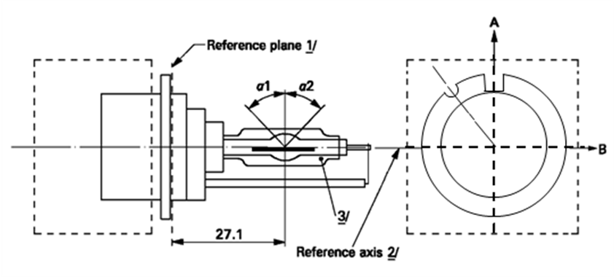

**Ось отсчета2**

**Плоскость отсчета1**

Вид по стрелке C

**C**

Чертежи предназначены только для указания основных размеров (в мм) газоразрядного источника света

**1** Плоскость отсчета проходит по поверхности патрона, на которую опираются три упора цокольного кольца.

**2** См. спецификацию D8R/2.

**3** При измерении на расстоянии 27,1 мм от плоскости отсчета по отношению к средней точке внутренней колбы максимальный эксцентриситет внешней колбы должен составлять не более 1 мм.

**Категория D8R Спецификация D8R/2**

Направление движения цоколя

Рис. 2  
Определение оси отсчета1



**Ось отсчета**

Рис. 3   
Максимальный внешний контур лампы2

32,1

6,5



**Ось отсчета**

**1** Ось отсчета перпендикулярна плоскости отсчета и проходит через точку пересечения двух параллельных линий, как показано на рис. 2.

**2** Стеклянная колба и держатели не должны выходить за пределы внешнего контура, как показано на рис. 3. Внешний контур представляет собой окружность, в центре которой находится ось отсчета.

**Категория D8R Спецификация D8R/3**

|  |  |  |  |  |  |  |
| --- | --- | --- | --- | --- | --- | --- |
| *Размеры* | | | | | *Источники света  серийного производства* | *Стандартные источники  света* |
| Положение электродов | | | | | Спецификация D8R/4 | |
| Положение и форма дуги | | | | | Спецификация D8R/5 | |
| α1**1** | | | | | 55° мин. | |
| α2**1** | | | | | 55° мин. | |
| D8R: Цоколь PK32d-8 | | в соответствии с публикацией МЭК 60061 (спецификация 7004-111-5) | | | | |
| Электрические и фотометрические характеристики | | | | | | |
| Номинальное напряжение пускорегулирующего устройства | | | В | 12**2** | | 12 |
| Номинальная мощность | | | Вт | 25 | | 25 |
| Испытательное напряжение | | | В | 13,2 | | 13,2 |
| Фактическое напряжение лампы | | | В | 42 ± 9 | | 42 ± 4 |
| Фактическая мощность лампы | | | Вт | 25 ± 3 | | 25 ± 0,5 |
| Фактический световой поток | | | лм | 1 900 ± 300 | | 1 900 ± 100 |
| Координаты  цветности | фактические | |  | x = 0,375 | | y = 0,375 |
| диапазон  цветности**3** | | пределы | x = 0,345 x = 0,405 | | y = 0,150 + 0,640 x y = 0,050 + 0,750 x |
| точки  пересечений | x = 0,345 | | y = 0,371 |
| x = 0,405 | | y = 0,409 |
| x = 0,405 | | y = 0,354 |
| x = 0,345 | | y = 0,309 |
| Время повторного включения и выключения в разогретом состоянии | | | с | 10 | | 10 |

**1** Часть колбы, ограниченная углами α1 и α2, должна быть светоиспускающей частью. Эта часть должна быть как можно более однородной по форме и не должна иметь оптических дефектов. Это требование относится ко всей окружности колбы в пределах углов α1 и α2, за исключением черных полос.

**2** Напряжение пускорегулирующих устройств может быть больше или меньше 12 В.

**3** См. приложение 4.

**Категория D8R Спецификация D8R/4**

Положение электродов

Настоящее испытание проводится для определения правильности положения электродов относительно оси отсчета и плоскости отсчета.

Вид сверху (схематический):

Ось отсчета

a2

b2

25,15 мм   
от плоскости отсчета

c

Плоскость отсчета

a1

b1

Вид сбоку (схематический):

Ось отсчета

a2

b2

25,15 мм   
от плоскости отсчета

c

Плоскость отсчета

0,10 мм

a1

b1

Направление измерения: вид источника света сбоку и сверху

|  |  |  |
| --- | --- | --- |
| *Размеры в мм* | *Источники света  серийного производства* | *Стандартные  источники света*  Точка контакта дуги с ближайшим к плоскости отсчета электродом должна находиться в зоне, ограниченной размерами а1 и b1. Точка контакта дуги с электродом, наиболее удаленным от плоскости отсчета, должна находиться в зоне, ограниченной размерами а2 и b2. |
| a1 | 0,50 | 0,20 |
| a2 | 0,70 | 0,35 |
| b1 | 0,40 | 0,15 |
| b2 | 0,80 | 0,30 |
| c | 3,90 | 3,90 |

**Категория D8R Спецификация D8R/5**

Положение и форма дуги

Настоящее испытание проводится для определения формы дуги и ее положения относительно оси и плоскости отсчета путем измерения ее искривления и рассеяния в поперечном сечении на расстоянии 27,1 мм от плоскости отсчета.



|  |  |  |
| --- | --- | --- |
| Распределение относительной яркости в центральной части поперечного сечения D | Форма дуги приводится только в качестве иллюстрации | Направление измерения: вид источника света сбоку |

При измерении распределения относительной яркости в центральной части поперечного сечения, как показано на приведенном выше рисунке, максимальная величина яркости должна находиться в пределах расстояния r от оси отсчета. Точка 20% от максимальной величины должна находиться в пределах s.

|  |  |  |
| --- | --- | --- |
| *Размеры в мм* | *Источники света серийного производства* | *Стандартные источники  света* |
| r (кривизна дуги) | 0,50 ± 0,25 | 0,50 ± 0,15 |
| s (рассеяние дуги) | 0,70 ± 0,25 | 0,70 ± 0,15 |

**Категория D8R Спецификация D8R/6**

Положение черных полос

Настоящее испытание проводится для определения правильности положения черных полос относительно оси отсчета и плоскости отсчета.

**27,1**

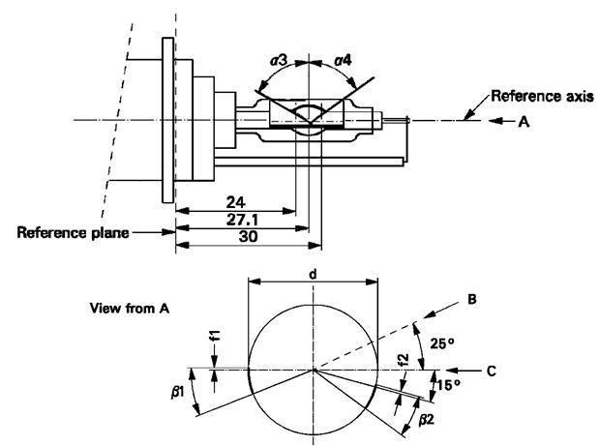

Ось отсчета

Плоскость отсчета

Вид по стрелке A

При измерении распределения яркости дуги в центральной части ее поперечного сечения, определенного в спецификации D8R/5, и после поворота источника света таким образом, чтобы черная полоса закрывала дугу, величина измеренной яркости должна составлять ≤0,5% от Lmax.

|  |  |  |
| --- | --- | --- |
| *Размеры* | *Источники света серийного производства* | *Стандартные источники  света* |
| α3 | 70° мин. | |
| α4 | 65° мин. | |
| β1/24, β1/30, β2/24, β2/30 | 25° ± 5° | |
| f1/24, f2/24 **1** | 0 ± 0,25 | 0 ± 0,20 |
| f1/30 **1** | f1/24 mv ± 0,15 **2** | f1/24 mv ± 0,1 |
| f2/30 **1** | f2/24 mv ± 0,15 **2** | f2/24 mv ± 0,1 |
| f1/24 mv - f2/24 mv | ± 0,3 макс. | ± 0,2 макс. |
| d | 9 ± 1 | |

**1** "f1/.." означает, что габарит f1 следует измерять на таком расстоянии от плоскости отсчета, которое указано в мм после косой черты.

**2** "../24 mv" означает, что эта величина измерена на расстоянии 24 мм от плоскости отсчета."

*Приложение 4, пункт 10* изменить следующим образом (и сохранить чертеж):

"10. Цвет

Цвет источника света измеряется в сферической поверхности с использованием системы измерения, которая показывает координаты цветности МЭК поступающего света с разрешающей способностью ±0,002. На нижеследующем рисунке показан диапазон цветности для белого цвета и ограниченный диапазон цветности для газоразрядных источников света D1R, D1S, D2R, D2S, D3R, D3S, D4R, D4S, D5S, D6S, D8R и D8S".

1. * Прежнее название Соглашения: Соглашение о принятии единообразных условий официального утверждения и о взаимном признании официального утверждения предметов оборудования и частей механических транспортных средств, совершено в Женеве 20 марта 1958 года.